Об утверждении регламентов государственных услуг, оказываемых управлением туризма, физической культуры и спорта области в сфере туризма, физической культуры и спорта
Утративший силу
Постановление акимата Павлодарской области от 28 января 2013 года N 27/1. Зарегистрировано Департаментом юстиции Павлодарской области 26 февраля 2013 года N 3447. Утратило силу постановлением акимата Павлодарской области от 10 апреля 2014 года N 104/4
Сноска. Утратило силу постановлением акимата Павлодарской области от 10.04. 2014 N 104/4.
Примечание РЦПИ.
В тексте документа сохранена пунктуация и орфография оригинала.
В соответствии со статьей 9-1 Закона Республики Казахстан от 27 ноября 2000 года "Об административных процедурах", постановлением Правительства Республики Казахстан от 20 июля 2010 года N 745 "Об утверждении реестра государственных услуг, оказываемых физическим и юридическим лицам", постановлением Правительства Республики Казахстан от 27 июля 2012 года N 981 "Об утверждении стандартов государственных услуг, оказываемых Агентством Республики Казахстан по делам спорта и физической культуры, местными исполнительными органами в сфере физической культуры и спорта", постановлением Правительства Республики Казахстан от 29 августа 2012 года N 1099 "Об утверждении стандартов государственных услуг в сфере туризма" акимат Павлодарской области ПОСТАНОВЛЯЕТ:
1. Утвердить прилагаемые регламенты государственных услуг:
1) "Присвоение категорий спортивным сооружениям";
2) "Присвоение спортивных разрядов и категорий: кандидат в мастера спорта, первый спортивный разряд, тренер высшего и среднего уровня квалификации первой категории, инструктор-спортсмен высшего уровня квалификации первой категории, методист высшего и среднего уровня квалификации первой категории, судья по спорту первой категории";
3) "Представление туристской информации, в том числе о туристском потенциале, объектах туризма и лицах, осуществляющих туристскую деятельность".
2. Контроль за исполнением настоящего постановления возложить на заместителя акима области Орсариева А.А.
3. Настоящее постановление вводится в действие по истечении десяти календарных дней после дня его первого официального опубликования.
Аким области Е. Арын
Утвержден
постановлением акимата
Павлодарской области
от 28 января 2013 года N 27/1
Регламент государственной услуги
"Присвоение категорий спортивным сооружениям"
1. Основные понятия
1. В настоящем регламенте государственной услуги используются следующие понятия:
потребитель – физическое или юридическое лицо, которому оказывается государственная услуга;
управление – государственное учреждение "Управление туризма, физической культуры и спорта Павлодарской области";
регламент – нормативный правовой акт, регулирующий внутренний порядок по государственной услуге "Присвоение категорий спортивным сооружениям";
ЦОН – филиал Республиканского государственного предприятия "Центр обслуживания населения" по Павлодарской области, его отделы и отделения;
исполнитель – специалист управления, в обязанности которого входит оформление документов по присвоению первой, второй и третьей категорий спортивным сооружениям.
2. Общие положения
2. Государственная услуга "Присвоение категории спортивным сооружениям" (далее – государственная услуга) оказывается управлением через ЦОН.
3. Форма оказываемой государственной услуги: неавтоматизированная.
4. Государственная услуга оказывается на основании подпункта 17) статьи 23 Закона Республики Казахстан от 2 декабря 1999 года "О физической культуре и спорте", статьи 15-2 Закона Республики Казахстан от 27 ноября 2000 года "Об административных процедурах", статьи 29 Закона Республики Казахстан от 11 января 2007 года "Об информатизации", приказа Министерства туризма и спорта Республики Казахстан "Об утверждении Правил использования спортивных сооружений" от 14 апреля 2011 года N 02-02-18/59 и стандарта государственной услуги, утвержденного постановлением Правительства Республики Казахстан от 27 июля 2012 года N 981 (далее – Стандарт).
5. Результатом оказываемой государственной услуги является присвоение категории спортивному сооружению, указанной в типовой форме паспорта согласно приложению 4 Стандарта на бумажном носителе (далее – паспорт), либо мотивированный письменный ответ об отказе в оказании государственной услуги в форме электронного документа.
3. Требования к порядку оказания государственной услуги
6. Информация о местах нахождения и графиках работы управления и ЦОН указана в приложениях 2, 3 к Стандарту.
7. Полная информация о порядке оказания государственной услуги доступна в источниках, указанных в пункте 4 Стандарта.
Информацию о порядке оказания государственной услуги, а также о ходе оказания государственной услуги можно получить на интернет-ресурсе управления: www.utfks-pvl.gov.kz, стендах в местах оказания государственной услуги, а также обратившись в управление по телефону: 8(7182) 61-93-38.
8. Сроки оказания государственной услуги указаны в пункте 7 Стандарта.
9. Основания для отказа в предоставлении государственной услуги указаны в пункте 16 Стандарта.
10. Этапы оказания государственной услуги с момента подачи заявления получателем для получения государственной услуги и до момента выдачи результата государственной услуги:
1 этап – прием и регистрация документов сотрудником ЦОНа;
2 этап – направление зарегистрированных документов сотрудником накопительного отдела ЦОНа в управление;
3 этап – регистрация документов сотрудником канцелярии управления, направление на рассмотрение руководству управления;
4 этап – рассмотрение руководством управления документов и наложение резолюции;
5-й этап - рассмотрение документов исполнителем, подготовка проекта паспорта либо мотивированного письменного ответа об отказе;
6-й этап - подписание руководством управления паспорта либо мотивированного письменного ответа об отказе;
7-й этап - направление исполнителем результата оказания государственной услуги в ЦОН;
8-й этап - выдача сотрудником ЦОНа потребителю паспорта либо мотивированного письменного ответа об отказе.
4. Описание порядка действий (взаимодействий)
в процессе оказания государственной услуги
11. При сдаче всех необходимых документов для получения государственной услуги потребителю выдается расписка о приеме сведений, указанных в пункте 14 Стандарта.
12. Для получения государственной услуги потребитель представляет в ЦОН документы, указанные в пункте 11 Стандарта.
13. В процессе оказания государственной услуги участвуют следующие структурно-функциональные единицы (далее – СФЕ):
1) сотрудник ЦОНа;
2) сотрудник накопительного отдела ЦОНа;
3) сотрудник канцелярии управления;
4) руководство управления;
5) исполнитель управления.
14. Текстовое табличное описание последовательности и взаимодействия административных действий СФЕ с указанием срока выполнения каждого административного действия приведено в приложении 1 к регламенту.
15. Схемы, отражающие взаимосвязь между логической последовательностью административных действий в процессе оказания государственной услуги и СФЕ, приведены в приложении 2 к регламенту.
5. Ответственность должностных лиц,
оказывающих государственные услуги
16. Ответственным за принимаемые решения, действия (бездействие) или срыв сроков предоставления государственной услуги является руководство управления.
17. Руководство управления, начальник и специалист отдела физкультурно-массовой работы управления несут ответственность за сохранность представленных документов потребителя в порядке, предусмотренным законодательством Республики Казахстан.
Приложение 1
к регламенту государственной услуги
"Присвоение категорий
спортивным сооружениям"
Таблица 1. Описание действий СФЕ
 | Действия основного процесса (хода, потока работ)
1 | 2 | 3 | 4 | 5
1 | N действия (хода, потока работ) | 1 | 2 | 3
2 | Наименование СФЕ | СФЕ 1 | СФЕ 2 | СФЕ 3
3 | Наименование действия (процесса, процедуры, операции) и их описание | Прием и регистрация документов | Направление зарегистрированных документов в управление | Регистрация документов, направление на рассмотрение руководству управления
4 | Форма завершения (данные, документ, организационно-распорядительное решение) | Выдача копии заявления со штампом регистрации | Регистрация документов | Рассмотрение документов
5 | Сроки исполнения | не более 20 минут | в течение 1 дня | в течение 1 дня
6 | Номер следующего действия | 2 | 3 | 4
продолжение таблицы
6 | 7 | 8 | 9 | 10
4 | 5 | 6 | 7 | 8
СФЕ 4 | СФЕ 5 | СФЕ 4 | СФЕ 5 | СФЕ 1
Рассмотрение документов и наложение резолюции | Рассмотрение документов, подготовка паспорта либо мотивированного письменного ответа об отказе | Подписание паспорта либо мотивированного письменного ответа об отказе | Направление результата оказания государственной услуги в ЦОН | Выдача потребителю приказа либо мотивированного письменного ответа об отказе
Резолюция | Проект паспорта либо мотивированного письменного ответа об отказе | Подписание приказа либо мотивированного письменного ответа об отказе | Направление результата в ЦОН | Выдача приказа либо мотивированного письменного ответа об отказе
в течение 1 дня | в течение 1 дня | в течение 1 дня | в течение 1 дня | не более 20 минут
5 | 6 | 7 | 8 | 9
Таблица 2. Варианты использования. Основной процесс
Основной процесс (ход, поток работ)
СФЕ 1 | СФЕ 2 | СФЕ 3 | СФЕ 4 | СФЕ 5
Действие О-1 Прием и регистрация документов (не более 20 минут) | Действие О-2 Направление зарегистрированных документов в управление (в течение 1 дня) | Действие О-3 Регистрация документов, направление на рассмотрение руководству управления (в течение 1 дня) | Действие О-4 Рассмотрение документов и наложение резолюции (в течение 1 дня) | Действие О-5 Рассмотрение документов, подготовка проекта паспорта (в течение 1 дня)
Действие О-8 Выдача паспорта (не более 20 минут) |  |  | Действие О-6 Подписание паспорта (в течение 1 дня) | Действие О-7 Направление результата оказания государственной услуги в ЦОН (в течение 1 дня)
Таблица 3. Варианты использования. Альтернативный процесс
Альтернативный процесс (ход, поток работ)
СФЕ 1 | СФЕ 2 | СФЕ 3 | СФЕ 4 | СФЕ 5
Действие А-1 Прием и регистрация документов (не более 20 минут) | Действие А-2 Направление зарегистрированных документов в управление (в течение 1 дня) | Действие А-3 Регистрация документов, направление на рассмотрение руководству управления (в течение 1 дня) | Действие А-4 Рассмотрение документов и наложение резолюции (в течение 1 дня) | Действие А-5 Рассмотрение документов, подготовка проекта мотивированного письменного ответа об отказе (в течение 1 дня)
Действие А-8 Выдача мотивированного письменного ответа об отказе (не более 20 минут) |  |  | Действие А-6 Подписание мотивированного письменного ответа об отказе (в течение 1 дня) | Действие А-7 Направление результата оказания государственной услуги в ЦОН (в течение 1 дня)
Приложение 2
к регламенту государственной услуги
"Присвоение категорий
спортивным сооружениям"
Схема функционального взаимодействия
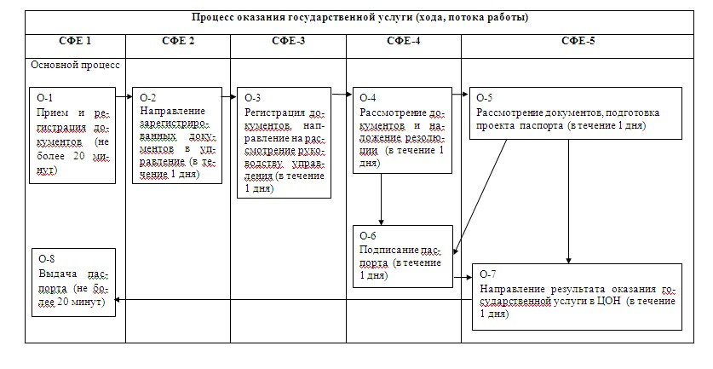
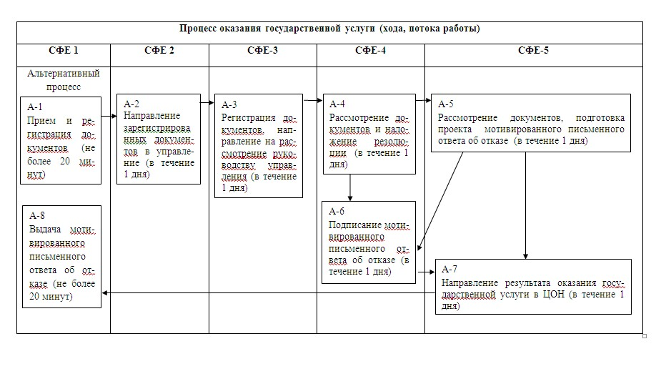
Утвержден
постановлением акимата
Павлодарской области
от 28 января 2013 года N 27/1
Регламент государственной услуги "Присвоение спортивных
разрядов и категорий: кандидат в мастера спорта, первый
спортивный разряд, тренер высшего и среднего уровня
квалификации первой категории, инструктор-спортсмен высшего
уровня квалификации первой категории, методист высшего и
среднего уровня квалификации первой категории,
судья по спорту первой категории"
1. Основные понятия
1. В настоящем регламенте государственной услуги используются следующие понятия:
потребитель – тренеры, методисты, инструкторы, спортсмены и судьи по спорту;
управление - государственное учреждение "Управление туризма, физической культуры и спорта Павлодарской области";
регламент - нормативный правовой акт, регулирующий внутренний порядок по государственной услуге "Присвоение спортивных разрядов и категорий: кандидат в мастера спорта, первый спортивный разряд, тренер высшего и среднего уровня квалификации первой категории, инструктор-спортсмен высшего уровня квалификации первой категории, методист высшего и среднего уровня квалификации первой категории, судья по спорту первой категории";
комиссия – консультативно-совещательный орган, созданный в управлении, для коллегиального рассмотрения вопросов по присвоению спортивных разрядов и судейских категорий по спорту;
квалификационная комиссия – консультативно-совещательный орган, созданный в управлении, для присвоения работникам организаций физической культуры и спорта категорий: тренер высшего и среднего уровней квалификации первой категории, инструктор-спортсмен высшего уровня квалификации первой категории, методист высшего и среднего уровней квалификации первой категории;
ЦОН – филиал Республиканского государственного предприятия "Центр обслуживания населения" по Павлодарской области, его отделы и отделения;
исполнитель – специалист управления, в обязанности которого входит оформление документов по присвоению спортивных разрядов и категорий: кандидат в мастера спорта, первый спортивный разряд, тренер высшего и среднего уровня квалификации первой категории, инструктор-спортсмен высшего уровня квалификации первой категории, методист высшего и среднего уровня квалификации первой категории, судья по спорту первой категории.
2. Общие положения
2. Государственная услуга "Присвоение спортивных разрядов и категорий: кандидат в мастера спорта, первый спортивный разряд, тренер высшего и среднего уровня квалификации первой категории, инструктор-спортсмен высшего уровня квалификации первой категории, методист высшего и среднего уровня квалификации первой категории, судья по спорту первой категории" (далее - государственная услуга) оказывается управлением через ЦОН.
В целях обеспечения доступности государственных услуг жителям отдаленных населенных пунктов допускается оказание государственных услуг через мобильные центры.
3. Форма оказываемой государственной услуги: неавтоматизированная.
4. Государственная услуга оказывается на основании пунктов 2, 3, 4 и 5 статьи 22-1 Закона Республики Казахстан от 2 декабря 1999 года "О физической культуре и спорте", статьи 15-2 Закона Республики Казахстан от 27 ноября 2000 года "Об административных процедурах", статьи 29 Закона Республики Казахстан от 11 января 2007 года "Об информатизации", приказа и.о. Министра туризма и спорта Республики Казахстан от 5 марта 2011 года N 02-02-18/29 "Об утверждении Правил проведения и условий аттестации гражданских служащих в сфере физической культуры и спорта, а также Правил присвоения квалификационных категорий тренерам, методистам, инструкторам", приказа и.о. Министра туризма и спорта Республики Казахстан от 22 августа 2008 года N 01-08/142 "Об утверждении Правил присвоения спортивных званий, разрядов и судейских категорий по спорту", стандарта государственной услуги "Присвоение спортивных разрядов и категорий: кандидат в мастера спорта, первый спортивный разряд, тренер высшего и среднего уровня квалификации первой категории, инструктор-спортсмен высшего уровня квалификации первой категории, методист высшего и среднего уровня квалификации первой категории, судья по спорту первой категории", утвержденного постановлением Правительства Республики Казахстан от 27 июля 2012 года N 981 (далее – Стандарт).
5. Результатом оказываемой государственной услуги является выдача выписки из приказа о присвоении спортивного разряда или категории сроком на 5 лет на бумажном носителе (далее – приказ) либо мотивированный письменный ответ об отказе в оказании государственной услуги в форме электронного документа.
3. Требования к порядку оказания государственной услуги
6. Информация о месте нахождения и графике работы управления и ЦОН указана в приложениях 1, 2 к Стандарту.
7. Полная информация о порядке оказания государственной услуги доступна в источниках, указанных в пункте 4 Стандарта.
Информацию о порядке оказания государственной услуги, а также о ходе оказания государственной услуги можно получить на интернет-ресурсе управления: www.utfks-pvl.gov.kz, стендах в местах оказания государственной услуги, а также обратившись в управление по телефону 8(7182) 61-91-53.
8. Сроки оказания государственной услуги указаны в пункте 7 Стандарта.
9. Основания для отказа в предоставлении государственной услуги указаны в пункте 16 Стандарта.
10. Этапы оказания государственной услуги с момента подачи заявления потребителем для получения государственной услуги и до момента выдачи результата государственной услуги:
1 этап – прием и регистрация документов сотрудником ЦОНа;
2 этап – направление зарегистрированных документов сотрудником накопительного отдела ЦОНа в управление;
3 этап – регистрация документов сотрудником канцелярии управления, направление на рассмотрение руководству управления;
4 этап – рассмотрение руководством управления документов и наложение резолюции;
5 этап – рассмотрение исполнителем управления документов, предоставление документов на рассмотрение комиссии либо квалификационной комиссии;
6 этап – рассмотрение комиссией либо квалификационной комиссией документов, принятие протокольного решения;
7 этап – подготовка исполнителем управления на основании протокольного решения проекта приказа либо мотивированного письменного ответа об отказе;
8 этап – подписание руководством управления приказа либо мотивированного письменного ответа об отказе;
9 этап – направление исполнителем управления результата оказания государственной услуги в ЦОН;
10 этап – выдача сотрудником ЦОНа потребителю приказа либо мотивированного письменного ответа об отказе.
4. Описание порядка действий (взаимодействия)
в процессе оказания государственной услуги
11. При сдаче всех необходимых документов для получения государственной услуги потребителю выдается расписка о приеме соответствующих документов со сведениями, указанными в пункте 14 Стандарта.
12. Для получения государственной услуги получатель предъявляет в ЦОН документы, указанные в пункте 11 Стандарта.
13. В процессе оказания государственной услуги участвуют следующие структурно-функциональные единицы (далее – СФЕ):
1) сотрудник ЦОН;
2) сотрудник накопительного отдела ЦОНа;
3) сотрудник канцелярии управления;
4) руководство управления;
5) исполнитель управления;
6) комиссия либо квалификационная комиссия.
14. Текстовое табличное описание последовательности и взаимодействия административных действий СФЕ с указанием срока выполнения каждого административного действия приведено в приложении 1 к регламенту.
15. Схемы, отражающие взаимосвязь между логической последовательностью административных действий в процессе оказания государственной услуги и СФЕ, приведены в приложении 2 к регламенту.
5. Ответственность должностных лиц,
оказывающих государственные услуги
16. Ответственным за принимаемые решения, действия (бездействие) или срыв сроков предоставления государственной услуги является руководитель управления.
17. Руководство управления, специалист отдела спорта управления, а также комиссия либо квалификационная комиссия в лице председателя несут ответственность за сохранность представленных документов и предметов потребителя в порядке, предусмотренном законодательством Республики Казахстан.
Приложение 1
к регламенту государственной услуги
"Присвоение спортивных разрядов и
категорий: кандидат в мастера спорта,
первый спортивный разряд, тренер
высшего и среднего уровня квалификации
первой категории, инструктор-спортсмен
высшего уровня квалификации первой
категории, методист высшего и среднего
уровня квалификации первой категории,
судья по спорту первой категории"
Таблица 1. Описание действий СФЕ
 | Действия основного процесса (хода, потока работ)
1 | 2 | 3 | 4 | 5 | 6
1 | N действия (хода, потока работ) | 1 | 2 | 3 | 4
2 | Наименование СФЕ | СФЕ 1 | СФЕ 2 | СФЕ 3 | СФЕ 4
3 | Наименование действия (процесса, процедуры, операции) и их описание | Прием и регистрация документов | Направление зарегистрированных документов в управление | Регистрация документов, направление на рассмотрение руководству управления | Рассмотрение документов и наложение резолюции
4 | Форма завершения | Выдача копии | Регистрация | Рассмотрение документов | Резолюция
 | (данные, документ, организационно-распорядительное решение) | заявления со штампом регистрации | документов
5 | Сроки исполнения | Не более 20 минут | В течение 1 дня | В течение 1 дня | В течение 3 дней
6 | Номер следующего действия | 1 | 2 | 3 | 4
продолжение таблицы
7 | 8 | 9 | 10 | 11 | 12
5 | 6 | 7 | 8 | 9 | 10
СФЕ 5 | СФЕ 6 | СФЕ 5 | СФЕ 4 | СФЕ 5 | СФЕ 1
Рассмотрение документов, предоставление документов на рассмотрение комиссии либо квалификационной комиссии | Рассмотрение документов, принятие протокольного решения | Подготовка на основании протокольного решения проекта приказа либо отказа | Подписание приказа либо отказа | Направление результата оказания государственной услуги в ЦОН | Выдача потребителю приказа либо отказа
Направление документов на рассмотрение комиссии | Протокольное решение | Проект приказа либо мотивированного письменного ответа об отказе | Подписание приказа либо мотивированного письменного ответа об отказе | Направление результата в ЦОН | Выдача приказа либо мотивированного письменного ответа об отказе
В течение 14 дней | В течение 3 дней | В течение 3 дней | В течение 3 дней | В течение 1 дня | Не более 20 минут
5 | 6 | 7 | 8 | 9 | 10
Таблица 2. Варианты использования. Основной процесс
Основной процесс (ход, поток работ)
СФЕ 1 | СФЕ 2 | СФЕ 3 | СФЕ 4 | СФЕ 5 | СФЕ 6
Действие О-1 Прием и регистрация документов (не более 20 минут) | Действие О-2 Направление зарегистрированных документов в управление (в течение 1 дня) | Действие О-3 Регистрация документов, направление на рассмотрение руководству управления (в течение 1 дня) | Действие О-4 Рассмотрение документов и наложение резолюции (в течение 3 дней) | Действие О-5 Рассмотрение документов, предоставление документов на рассмотрение комиссии либо квалификационной комиссии (в течение 14 дней) | Действие О-6 Рассмотрение документов, принятие протокольного решения (в течение 3 дней)
 |  |  | Действие О-8 Подписание приказа (в течение 3 дней) | Действие О-7 Подготовка на основании протокольного решения проекта приказа (в течение 3 дней)
Действие О-10 Выдача приказа (не более 20 минут) |  |  |  | Действие О-9 Направление результата оказания государственной услуги в ЦОН (в течение 1 дня)
Таблица 3. Варианты использования. Альтернативный процесс
Основной процесс (ход, поток работ)
СФЕ 1 | СФЕ 2 | СФЕ 3 | СФЕ 4 | СФЕ 5 | СФЕ 6
Действие А-1 Прием и регистрация документов (не более 20 минут) | Действие А-2 Направление зарегистрированных документов в управление (в течение 1 дня) | Действие А-3 Регистрация документов, направление на рассмотрение руководству управления (в течение 1 дня) | Действие А-4 Рассмотрение документов и наложение резолюции (в течение 3 дней) | Действие А-5 Рассмотрение документов, предоставление документов на рассмотрение комиссии либо квалификационной комиссии (в течение 14 дней) | Действие А-6 Рассмотрение документов, принятие протокольного решения (в течение 3 дней)
 |  |  | Действие А-8 Подписание мотивированного письменного ответа об отказе (в течение 3 дней) | Действие А-7 Подготовка на основании протокольного решения проекта мотивированного письменного ответа об отказе (в течение 3 дней)
Действие А-10 Выдача мотивированного письменного ответа об отказе (не более 20 минут) |  |  |  | Действие А-9 Направление результата оказания государственной услуги в ЦОН (в течение 1 дня)
Приложение 2
к регламенту государственной услуги
"Присвоение спортивных разрядов и
категорий: кандидат в мастера спорта,
первый спортивный разряд, тренер
высшего и среднего уровня квалификации
первой категории, инструктор-спортсмен
высшего уровня квалификации первой
категории, методист высшего и среднего
уровня квалификации первой категории,
судья по спорту первой категории"
Схема функционального взаимодействия
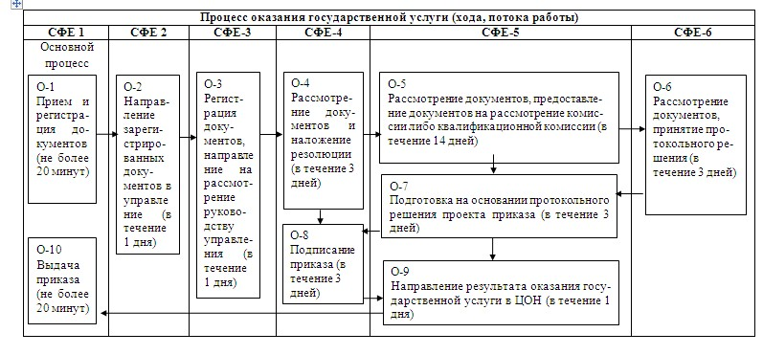
Утвержден
постановлением акимата
Павлодарской области
от 28 января 2013 года N 27/1
Регламент государственной услуги "Представление туристской
информации, в том числе о туристском потенциале, объектах
туризма и лицах, осуществляющих туристскую деятельность"
1. Основные понятия
1. В настоящем регламенте используются следующие понятия:
туризм – путешествие физических лиц продолжительностью от двадцати четырех часов до одного года либо меньше двадцати четырех часов, но с ночевкой в целях, не связанных с оплачиваемой деятельностью в стране (месте) временного пребывания;
туристская деятельность – предпринимательская деятельность физических или юридических лиц по предоставлению туристских услуг;
потребитель – физическое или юридическое лицо, которому оказывается государственная услуга;
управление – государственное учреждение "Управление туризма, физической культуры и спорта Павлодарской области";
регламент – нормативный правовой акт, регулирующий внутренний порядок по государственной услуге "Представление туристской информации, в том числе о туристском потенциале, объектах туризма и лицах, осуществляющих туристскую деятельность";
структурно-функциональные единицы – должностные лица, которые участвуют в процессе оказания государственной услуги (далее – СФЕ).
2. Общие положения
2. Государственная услуга "Представление туристской информации, в том числе о туристском потенциале, объектах туризма и лицах, осуществляющих туристскую деятельность" (далее – государственная услуга) оказывается управлением.
3. Форма оказываемой государственной услуги: неавтоматизированная.
4. Государственная услуга оказывается на основании подпункта 12) статьи 12 Закона Республики Казахстан от 13 июня 2001 года "О туристской деятельности в Республике Казахстан", стандарта государственной услуги, утвержденного постановлением Правительства Республики Казахстан от 29 августа 2012 года N 1099 (далее – Стандарт).
5. Результатом оказания государственной услуги является туристская информация, в том числе о туристском потенциале, объектах туризма и лицах, осуществляющих туристскую деятельность, на бумажном носителе (далее - информация).
3. Требования к порядку оказания государственной услуги
6. Информация о месте нахождения и графике работы управления указана в приложении 1 к Стандарту.
7. Информацию о порядке оказания государственной услуги, а также о ходе оказания государственной услуги можно получить на интернет-ресурсе управления: www.utfks-pvl.gov.kz, стендах в местах оказания государственной услуги, а также обратившись в управление по телефону: 8(7182) 61-93-65.
8. Сроки предоставления государственной услуги указаны в пункте 7 Стандарта.
9. Этапы оказания государственной услуги с момента получения заявления от потребителя для получения государственной услуги и до момента выдачи результата государственной услуги:
1-й этап – прием, регистрация заявления и документов специалистом канцелярии, передача на рассмотрение руководству управления;
2-й этап – рассмотрение заявления руководством управления, наложение соответствующей резолюции;
3-й этап – рассмотрение представленных документов специалистом отдела развития туристской деятельности, оформление соответствующей информации;
4-й этап – подписание руководством управления информации;
5-й этап – заверение информации печатью, выдача информации специалистом канцелярии.
4. Описание порядка действий (взаимодействия)
в процессе оказания государственной услуги
10. Для получения государственной услуги потребитель обращается с письменным запросом в управление.
11. Обращение формируется в произвольной форме.
12. Прием документов осуществляется через канцелярию управления.
13. Подтверждением сдачи документов является регистрация (штамп и входящий номер, дата). Для заявителя снимается копия, на которой проставляется отметка о принятии.
14. Способ доставки результата оказания услуги – личное посещение либо по почте.
15. Оснований для приостановления оказания государственной услуги или отказа в представлении государственной услуги не существует.
16. В процессе оказания государственной услуги участвуют следующие СФЕ:
1) специалист канцелярии;
2) руководство управления;
3) специалист отдела развития туристской деятельности.
17. Текстовое табличное описание последовательности и взаимодействие административных действий (процедур) каждой СФЕ с указанием срока выполнения каждого административного действия (процедуры) указано в приложении 1 к настоящему регламенту.
18. Схемы, отражающие взаимосвязь между логической последовательностью административных действий СФЕ, приведены в приложении 2 к настоящему регламенту.
5. Ответственность должностных лиц,
оказывающих государственные услуги
19. Ответственным за принимаемые решения, действия (бездействие) или срыв сроков предоставления государственной услуги является руководство управления.
Приложение 1
к регламенту государственной услуги
"Представление туристской информации,
в том числе о туристском потенциале,
объектах туризма и лицах, осуществляющих
туристскую деятельность"
Таблица 1. Описание действий СФЕ
 | Действия основного процесса (хода, потока работ)
1 | 2 | 3 | 4 | 5 | 6 | 7
1 | N действия (хода, потока работ) | 1 | 2 | 3 | 4 | 5
2 | Наименование СФЕ | СФЕ 1 | СФЕ 2 | СФЕ 3 | СФЕ 2 | СФЕ 1
3 | Наименование действия (процесса, процедуры, операции) и их описание | Прием, регистрация заявления и документов, передача на рассмотрение руководству управления | Рассмотрение заявления, наложение соответствующей резолюции | Рассмотрение представленных документов, оформление соответствующей информации | Подписание информации | Заверение информации печатью, выдача информации
4 | Форма завершения (данные, документ, организационно-распорядительное решение) | Выдача копии заявления со штампом регистрации | Резолюция | Подготовка информации | Подписание информации | Выдача информации
5 | Сроки исполнения | Не более 30 минут | В течение 1 рабочего дня | В течение 1 рабочего дня | В течение 1 рабочего дня | Не более 30 минут
6 | Номер следующего действия | 2 | 3 | 4 | 5 | 6
Таблица 2. Варианты использования. Основной процесс
Основной процесс (ход, поток работ)
СФЕ 1 | СФЕ 2 | СФЕ 3
Действие О-1 Прием, регистрация заявления и документов, передача на рассмотрение руководству управления (не более 30 минут) | Действие О-2 Определение исполнителя (в течение 1 рабочего дня) | Действие О-3 Рассмотрение представленных документов, оформление соответствующей информации (в течение 1 рабочего дня)
Действие О-5 Заверение информации печатью, выдача информации (не более 30 минут) | Действие О-4 Подписание информации (в течение 1 рабочего дня)
Приложение 2
к регламенту государственной услуги
"Представление туристской информации,
в том числе о туристском потенциале,
объектах туризма и лицах, осуществляющих
туристскую деятельность"
Схема функционального взаимодействия
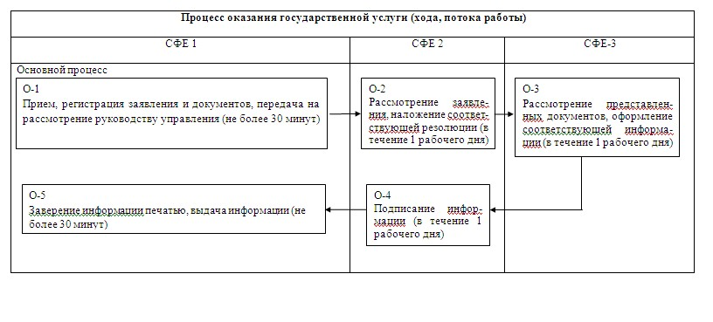

© 2012. РГП на ПХВ «Институт законодательства и правовой информации Республики Казахстан» Министерства юстиции Республики Казахстан

